MAHKAMAH AGUNG REPUBLIK INDONESIA
DIREKTORAT JENDERAL BADAN PERADILAN AGAMA
PENGADILAN TINGGI AGAMA PADANG
Jalan By Pass KM 24, Batipuh Panjang, Koto Tangah
Kota Padang, Sumatera Barat 25171 www.pta-padang.go.id, admin@pta-padang.go.id

Nomor : /SEK.PTA.W3-A/PW1.1.1/I/2024 Januari 2024
Sifat : Biasa
Lampiran : -
Perihal : Undangan Monev Mesin Fotocopy

Yth. Direktur CV. Anugrah Arif Arfan
Link Babakan RT 002/001 Kel. Gelam Kec. Cipocok Jaya
Kota Serang Provinsi Banten

Dengan hormat,
Menindaklanjuti surat Ketua Pengadilan Tinggi Agama Padang nomor 0238/KPTA.W3-A/TI1.1.1/I/2024 tanggal 4 Januari 2024 perihal Permintaan Keluhan Mesin Fotocopy dan surat Tindaklanjut Keluhan Mesin Fotocopy kepada CV. Anugrah Arif Arfan nomor 0315/SEK.PTA.W3-A/TI1.1.1/I/2024 tanggal 12 Januari 2024, dengan ini kami mengundang Saudara untuk mengikuti rapat :
pada hari, tanggal : Kamis, 18 Januari 2024
waktu : 09.00 WIB s.d. 12.00 WIB
tempat : Ruang Virtual Zoom Meeting
Meeting ID: 962 8909 2011
Passcode: FC2024
acara : Monitoring dan Evaluasi Mesin Fotocopy bersama Pengadilan Agama Se-Sumatera Barat

Demikian disampaikan, atas kehadirannya diucapkan terima kasih.

Plt. Sekretaris,

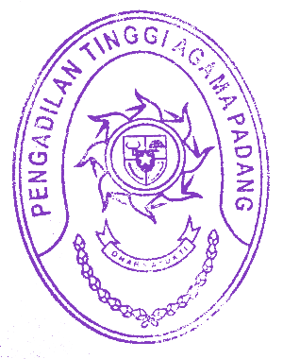
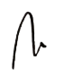

Ismail

